

**滨江小三班**

**2023/10/12**

主题二《你好，秋天》

天气：晴

”

****

入园情况：今天来了17位小朋友，**赵嘉玥、李艺可、沈懿心**3位小朋友请了病假，**晁乐怡、朱梓宸、于朗、印梦瑶**4位小朋友请了事假。

情绪管理：**谢嘉赟、张轩齐、徐可清、陈硕、杨皓宇、朱子贝、黄沐尔、赵中熠**等小朋友能够开开心心入园，**刘欣远、苏言哲、张昱安、朱瑾瑜、刘子文、李芊烨、陶子沐、丁依沐、樊予诺**等小朋友能主动和老师、同伴打招呼。

****

|  |  |  |
| --- | --- | --- |
| 区域 | 活动掠影 | 游戏实录 |
| 益智区 | C:\Users\Administrator\Desktop\IMG_5295.JPGIMG_5295 | 朱瑾瑜在益智区玩“磁力大师”的小车。 |
| 地面建构区 | C:\Users\Administrator\Desktop\IMG_5296.JPGIMG_5296C:\Users\Administrator\Desktop\IMG_5297.JPGIMG_5297 | 刘欣远、陶子沐、朱子贝、苏言哲和杨皓宇在地面建构区建构房子。 |
| 桌面建构区 | C:\Users\Administrator\Desktop\IMG_5299.JPGIMG_5299 | 张轩齐和丁依沐在一起玩乐高积木。 |
| 图书区 | C:\Users\Administrator\Desktop\IMG_5300.JPGIMG_5300 | 谢嘉赟在图书区阅读绘本。 |
| 娃娃家 | C:\Users\Administrator\Desktop\IMG_5301.JPGIMG_5301C:\Users\Administrator\Desktop\IMG_5302.JPGIMG_5302C:\Users\Administrator\Desktop\IMG_5303.JPGIMG_5303C:\Users\Administrator\Desktop\IMG_5304.JPGIMG_5304 | 刘子文和陈硕在娃娃家里做小厨师；  李芊烨、黄沐尔、樊予诺和张昱安在照顾娃娃。 |

****

**活动名称：科学《秋天的天气》**

**活动简介：**这是一节认知类的科学活动。天气是一定区域短时段内的大气状态（如冷暖、风雨、干湿、阴晴等）及其变化的总称。天气预报是根据大气科学的基本理论和技术对某一地区未来的天气作出分析和预测，它是根据对卫星云图和天气图的分析，结合有关气象资料、地形和季节特点、群众经验等综合研究后作出的。而幼儿生活中接触到最多的天气种类是：晴天、阴天、雨天、雾天、下雪天……他们从天气预报中获取的天气信息也主要从这些天气的天气牌中获取。本次活动主要通过让幼儿观察、了解常见的天气牌，从而知道天气情况。

**mmexport1590938236088mmexport1590938236088**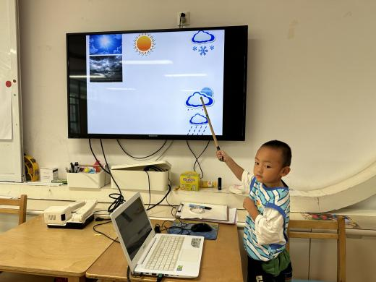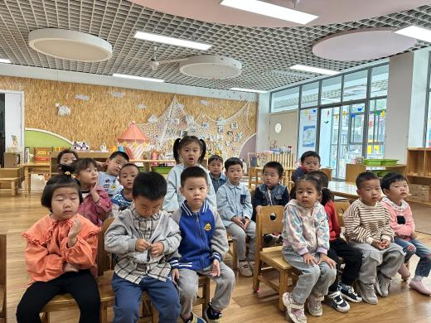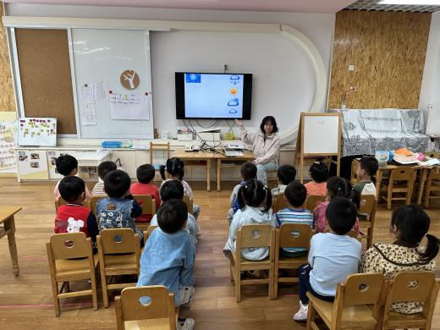

**04生活活动**

**用餐情况**

晨点：小熊饼干、桃酥。

午餐：土豆炒牛肉、大白菜炒油豆腐、山药木耳菌菇汤、红豆饭。

水果：西梅、苹果。

午点：青菜粥。

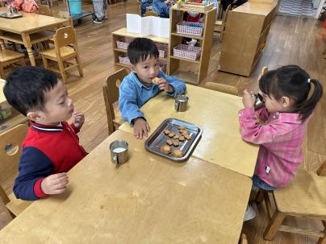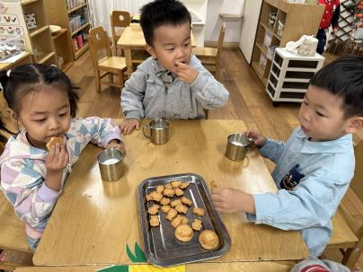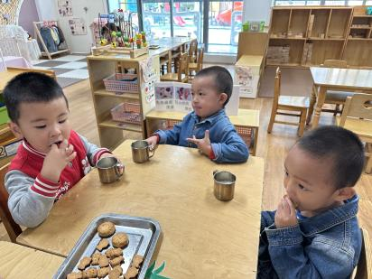

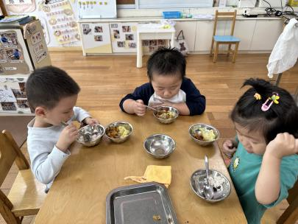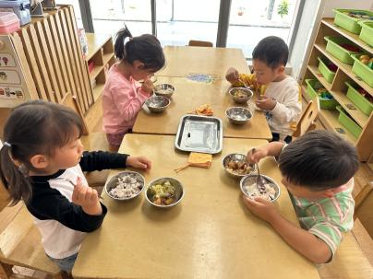

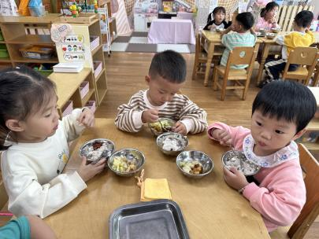

**10.12午餐情况**

|  |  |  |  |  |  |  |  |
| --- | --- | --- | --- | --- | --- | --- | --- |
| **姓名** | **光盘小达人** | **桌面整洁** | **握勺姿势** | **姓名** | **光盘小达人** | **桌面整洁** | **握勺姿势** |
| 杨皓宇 | ○ | △ | ○ | 陶子沐 | ○ | △ | △ |
| 刘子文 | ○ | ○ | ○ | 苏言哲 | ○ | ○ | ○ |
| 沈懿心 | 请假 | | | 张轩齐 | ○ | ○ | ○ |
| 陈硕 | ○ | △ | △ | 樊予诺 | ○ | ○ | ○ |
| 朱瑾瑜 | ○ | ○ | ○ | 丁依沐 | △ | △ | ○ |
| 刘欣远 | ○ | ○ | ○ | 徐可清 | ○ | ○ | ○ |
| 朱梓宸 | 请假 | | | 印梦瑶 | 请假 | | |
| 赵中熠 | ○ | △ | △ | 朱子贝 | △ | △ | △ |
| 于朗 | 请假 | | | 李芊烨 | ○ | ○ | ○ |
| 张昱安 | ○ | ○ | ○ | 黄沐尔 | ○ | ○ | ○ |
| 赵嘉玥 | 请假 | | | 晁乐怡 | 请假 | | |
| 谢嘉赟 | ○ | ○ | ○ | 李艺可 | 请假 | | |

**（**注：○做到了，△再加油**）**

**午睡情况**

所有小朋友都能够在13:00前自主入睡，如**谢嘉赟、张轩齐、徐可清、陈硕、杨皓宇、朱子贝、黄沐尔、赵中熠、苏言哲、张昱安、陶子沐、丁依沐、刘欣远、樊予诺**等，**朱瑾瑜、李芊烨**入睡较晚，**刘子文**未入睡。

**mmexport1590938236088mmexport1590938236088**

**05户外活动**

**活动区域：玩球区《好玩的球》**

**活动目标：1.能理解规则，有序排队玩球。**

**2.能双手向上抛球。**

**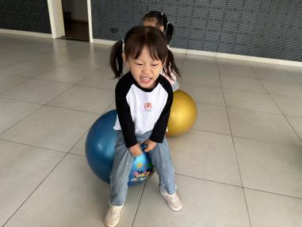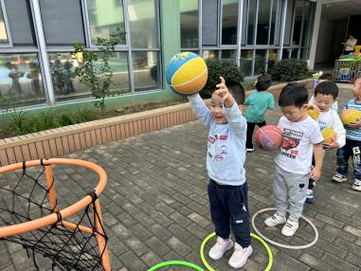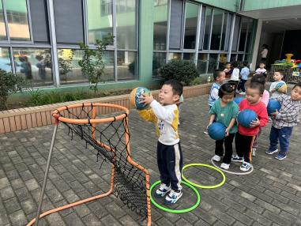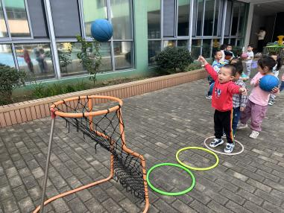温馨提醒：**

最近我们和孩子们一起学习了脱、挂、穿外套和脱、叠、穿裤子等健康活动，有些小朋友能掌握正确的方法，将自我管理好，有的小朋友还需要在家长朋友的协助下在家多多练习哦！